F
Union internationale pour la protection des obtentions végétales

Comité technique  Cinquante-huitième session  Genève, 24 et 25 octobre 2022 | TC/58/23  Original : anglais  Date : 5 octobre 2022
RÉVISION PARTIELLE DES PRINCIPES DIRECTEURS DU POIS
Document établi par un expert de la France
Avertissement : le présent document ne représente pas les principes ou les orientations de l’UPOV
Le présent document a pour objet de présenter une proposition de révision partielle des principes directeurs d’examen du pois (document TG/7/10 Rev.2).

À sa cinquante-sixième session, le groupe de travail technique sur les plantes potagères (TWV) a examiné une proposition de révision partielle des principes directeurs d’examen du pois (Pisum sativum L.) sur la base des documents TG/7/10 Rev.2 et TWV/56/17 “Partial revision of the Test Guidelines for Pea” et a proposé les modifications suivantes (voir le paragraphe 92 du document TWV/56/22 “Report”) :

- Révision du caractère 58 “Résistance à Fusarium oxysporum f. sp. pisi, race 1”;
- Révision de l’explication Ad. 58 “Résistance à Fusarium oxysporum f. sp. pisi, race 1” au chapitre 8.2 “Explications portant sur certains caractères”;
- Révision du caractère 59 “Résistance à Erysiphe pisi Syd.”;
- Révision de l’explication Ad. 59 “Résistance à Erysiphe pisi Syd.” au chapitre 8.2 “Explications portant sur certains caractères”;
- Révision de l’explication Ad. 60 “Résistance à Ascochyta pisi, race C” au chapitre 8.2 “Explications portant sur certains caractères”.

Les modifications proposées sont indiquées ci-dessous en surbrillance et soulignées pour les insertions, en surbrillance et biffées pour les suppressions.

Proposition de révision du caractère 58 “Résistance à Fusarium oxysporum f. sp. pisi”

 |  | English | français | deutsch | español | Example Varieties/  Exemples/  Beispielssorten/  Variedades ejemplo | Note/  Nota
58.  (+) | VG | Resistance to Fusarium oxysporum f. sp. pisi  Race 1 | Résistance à Fusarium oxysporum f. sp. pisi  Race 1 | Resistenz gegen Fusarium oxysporum f. sp. pisi  Pathotyp 1 | Resistencia a Fusarium oxysporum f. sp. pisi  Raza 1
QL |  | absent | absente | fehlend | ausente | Aviron, Bartavelle, Curling, Digit | 1
 |  | present | présente | vorhanden | presente | Austronaute, Bingo, Foudre, Kristoff, Namrata, New Era, Nina, Roitelet | 9

Proposition de révision de l’explication Ad. 58 “Résistance à Fusarium oxysporum f. sp. Pisi, race 1” au chapitre 8.2 “Explications portant sur certains caractères”

Ad. 58 : Résistance à Fusarium oxysporum f. sp. pisi, race 1 (Fusariose vasculaire)

1. | Agent pathogène | Fusarium oxysporum f. sp. pisi (race 1)
2. | État de quarantaine | Non
3. | Espèce hôte | Pois – Pisum sativum L.
4. | Source de l’inoculum | GEVES (FR), INIA (ES) ou SASA (GB)
5. | Isolat | Fusarium oxysporum f. sp. pisi race 1 souche MATREF 04-02-01-01 (le protocole d’essai a été validé avec cet isolat ou cette race)  P. ex. souche de référence validée dans un essai interlaboratoires :  = MAT/REF 04-02-01-01²
6. | Identification de l’isolat | Variétés témoins génétiquement contrôlées de pois  Voir le site Web de l’ISF  https://www.worldseed.org/our-work/plant-health/differential-hosts/  Version de juillet 2019

Hôtes différentiels
sensibles : | M410, Bartavelle, Little Marvel
résistants : | New Era, Mini 93, Dark Skin Perfection, Vantage, WSU 23, New Season, WSU 31, 74SN5, Sundance II, Grant

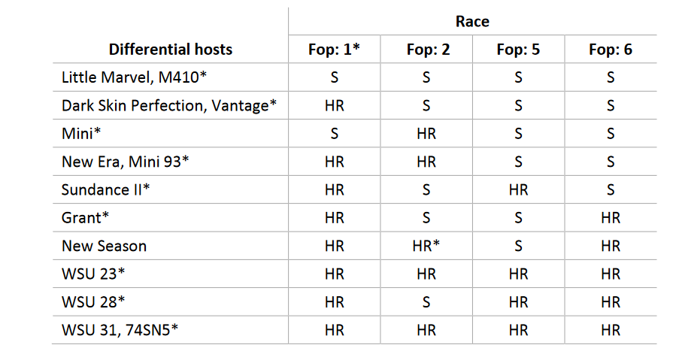
Hôtes différentiels
S = sensible ; HR = hautement résistante ; HR* la réaction peut varier selon l'isolat
* les hôtes différentiels et les isolats utilisés par le secteur des semences

Avec l’aimable autorisation de l’International Seed Federation.

7. | Détermination du pouvoir pathogène | Essai sur des plantes sensibles
8. | Multiplication de l’inoculum
8.1 | Milieu de multiplication | Multiplication sur milieu de gélose : gélose maltée ou gélose dextrosée à la pomme de terre, par exemple
8.4 | Milieu d’inoculation | Multiplication sur milieu de gélose : eau pour racler les plaques de gélose.  Multiplication sur milieu liquide : milieu dextrosé à la pomme de terre, milieu Kerrs ou milieu liquide de Czapek-Dox (culture aérée vieille de 3 à 7 jours), par exemple.
8.6 | Récolte de l’inoculum | Voir 10.1
8.7 | Vérification de l’inoculum récolté | Voir 10.2
8.8 | Durée de conservation/viabilité de l’inoculum | Entre 4 et 8 heures, conserver frais pour empêcher la germination des spores. La viabilité des spores est en principe supérieure à trois ans s’ils sont conservés à -20 °C. Les spores peuvent être conservés plus de trois ans à -20 °C.
9. | Format de l’essai
9.1 | Nombre de plantes par génotype | Au moins 20 plantes traitées et 5 plantes non traitées par variété par génotype pour pouvoir juger de la réduction de la croissance.
9.2 | Nombre de répétitions | -
9.3 | Variétés témoins | Variété témoin sensible : Bartavelle  Variétés témoins résistantes : New Era et Nina
9.5 | Installation d’essai | Chambre climatisée ou serre
9.6 | Température | 20-25 °C
9.7 | Lumière | Au moins 12 heures
9.9 | Mesures spéciales | Il est important de comparer les plantes traitées et les plantes témoins négatives non traitées du même échantillon. Cela permet d’interpréter les symptômes du pourrissement des racines, de la sénescence ou du “flétrissement” dus au stress des racines coupées et non aux symptômes dus à une infection par F. oxysporum.
10. | Inoculation
10.1 | Préparation de l’inoculum | Pour les plaques de gélose, enlever les fragments d’hyphe en filtrant la solution à travers une mousseline.  Prolifération fongique initiale sur plaques de gélose (gélose maltée ou gélose dextrosée à la pomme de terre). Celle-ci est ensuite utilisée comme milieu liquide après retrait des fragments d’hyphe par filtration de la solution sur mousseline.  Pour le milieu liquide, filtrer à travers une mousseline pour enlever les gros fragments d’hyphe.
10.2 | Quantification de l’inoculum | 10⁶ spores/ml
10.3 | Stade de la plante lors de l’inoculation | Semences ou plantules de deux semaines (au stade de deux ou trois nœuds).
10.4 | Méthode d’inoculation | Pour les semences :  Semer dans un substrat contaminé (substrat à base de terreau), 750 ml de suspension de spores à 10⁶ sp/ml pour 5 l de substrat.  Pour les plantules de deux semaines :  Semer dans un mélange de vermiculite et de terreau ou de substrat à base de terreau  Couper les deux tiers de la partie apicale des racines avec des ciseaux, plonger les racines des plantules dans la suspension de spores pendant une à cinq minutes et les transplanter dans un substrat non contaminé à base de terreau sur un nouveau plateau.
10.7 | Observations finales | 28 jours après l’inoculation
11. | Observations
11.1 | Méthode | Visuelle
11.2 | Échelle d’observation | Variétés résistantes :  Classe 0 : aucun symptôme ou symptôme correspondant à une variété témoin non traitée négative, 1 ou 2 feuilles inférieures fanées (flétries ou sèches) et une légère diminution de croissance par rapport à une variété témoin non traitée négative de la même variété sont acceptables.  Classe 1 : quelques feuilles chlorotiques, flétries ou sèchesfanées non présentes sur la variété témoin négative non traitée, ou plus, à nombreuses feuilles présentant des symptômes de sénescence ou de flétrissement, chute de quelques feuilles, partie supérieure de la plante encore verte et en croissance.  Variétés sensibles :  Classe 2 : plantes majoritairement flétries ou sèchesfanées mais toujours vivantes à plantes brunes et mortes dont la tige est tombée.  Les classes 0 et 1 sont généralement résistantes. La classe 2 est généralement sensible.

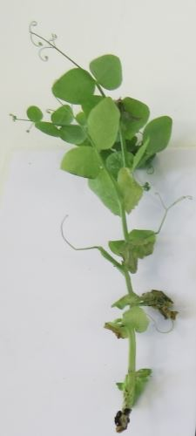 | 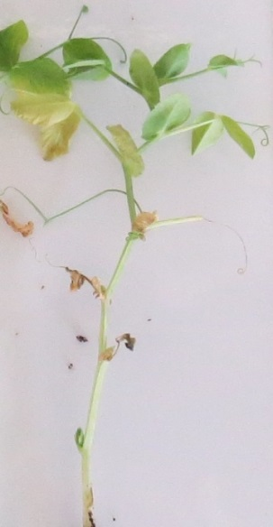 | 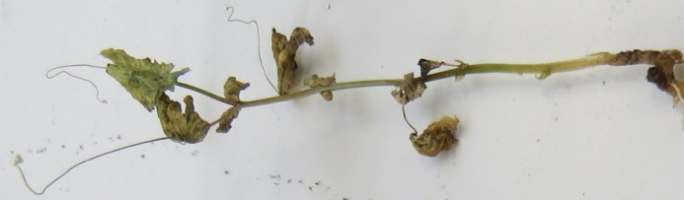 | 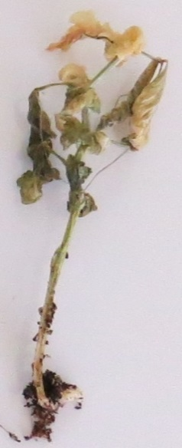
Classe 0  résistante | Classe 1  résistante | Classe 2  sensible
Avec l’aimable autorisation du GEVES-SNES, dans le cadre du projet Harmores de l’OCVV.

 |  | Les variétés présentant un niveau de résistance identique ou supérieur à celui de New Era seront considérées comme résistantes. Les variétés présentant un niveau de résistance inférieur à celui de New Era seront considérées comme sensibles. Nina sera hautement résistante, Bartavelle sera hautement sensible. New Era présente des symptômes faibles qui peuvent présenter des variations selon l’agressivité des conditions d’essai.
11.3 | Validation de l’essai | L’évaluation de la résistance des variétés doit être calibrée avec les résultats des contrôles de résistance et de sensibilité (répartition des plantes par classes de symptômes, éventuellement complétée d’un index des maladies).  New Era présente des symptômes faibles qui peuvent présenter des variations selon l’agressivité des conditions d’essai.  Variété sensible : niveau de résistance inférieur à celui de New Era (Bartavelle est très sensible)  Variété résistante : niveau de résistance identique ou supérieur à celui de New Era (Nina est très résistante)
12. | Interprétation des données en termes de niveaux d’expression des caractères de l’UPOV
 | absent [1] | sensible
 | présent [9] | résistant
13. | Points critiques de contrôle | Chaque laboratoire doit déterminer sa meilleure méthode d’inoculation en fonction des résultats des contrôles.  L’inoculation par semis dans un sol contaminé peut, dans certains cas, entraîner des problèmes de germination, notamment si la teneur en humidité du sol est trop élevée durant l’essai. Aucune conclusion ne peut alors être tirée et l’essai doit être renouvelé.

Proposition de révision du caractère 59 “Résistance à Erysiphe pisi Syd.”

Nouveau libellé proposé :

 |  | English | français | deutsch | español | Example Varieties/  Exemples/  Beispielssorten/  Variedades ejemplo | Note/  Nota
59.  (+) | VG | Resistance to Erysiphe pisi Syd. | Résistance à Erysiphe pisi Syd. | Resistenz gegen Erysiphe pisi Syd. | Resistencia a Erysiphe pisi Syd.
QL |  | absent | absente | fehlend | ausente | Cabro, Aladin, Astronaute, Aviron, Cabree, Dexter, Ottoman | 1
 |  | present | présente | vorhanden | presente | Stratford, Alezan, Boogie, Ema, LG Amigo, Stratagem (JI2302),  Sugar Bon, Vivaldi, | 9

Proposition de révision de l’explication Ad. 59 “Résistance à Erysiphe pisi Syd.” au chapitre 8.2 “Explications portant sur certains caractères”

Ad. 59 : Résistance à Erysiphe pisi Syd. (Mildiou poudreux)

1. | Agent pathogène | Mildiou poudreux – Erysiphe pisi
2. | État de quarantaine | Non
3. | Espèce hôte | Pois – Pisum sativum L.
4. | Source de l’inoculum | GEVES (FR)
5. | Isolat | Erysiphe pisi  P. ex. souche de référence validée dans un essai interlaboratoires  isolat 2430  =MAT/REF/ 04-17-01⁶
6. | Identification de l’isolat | Validation par utilisation d’amorces EryF/EryR spécifiques pour valider l’espèce d’Erysiphe (utilisation d’amorces ITS d’Attanayake et al., 2010.)
7. | Détermination du pouvoir pathogène | Utilisation d’une variété sensible (p. ex. Aladin, Cabree ou Ottoman)
8. | Multiplication de l’inoculum
8.1 | Milieu de multiplication | Plante vivante
8.2 | Variété multipliée | Voir 7
8.3 | Stade de la plante lors de l’inoculation | Voir 10.3
8.4 | Milieu d’inoculation
8.5 | Méthode d’inoculation | Voir 10.4
8.6 | Récolte de l’inoculum | Pour pulvérisation par lavage à l’eau déminéralisée  Pour arrosage à sec en détachant les feuilles d’une plante hôte sensible
8.7 | Vérification de l’inoculum récolté | Vérification visuelle pour la présence de sporulation
8.8 | Durée de conservation/viabilité de l’inoculum | 1 ou 2 heures
9. | Format de l’essai
9.1 | Nombre de plantes par génotype | 20 plantes
9.2 | Nombre de répétitions | -
9.3 | Variétés témoins | Sensibles :  Pour les plantes potagères : Cabree  Pour les plantes agricoles : Aladin, Ottoman  Résistantes :  Pour les plantes potagères : Ema, Sugar Bon, Vivaldi, Stratagem (JI2302),  Pour les plantes agricoles : Alezan
9.4 | Protocole d’essai | Exclure les variétés témoins non traitées du même échantillon car il est impossible de les placer exactement dans les mêmes conditions (en raison du risque de contamination)
9.5 | Installation d’essai | Serre ou chambre climatisée
9.6 | Température | Il est recommandé de procéder à l’essai à 20 °C, mais selon les conditions du laboratoire, l’essai peut être réalisé à une température pouvant aller jusqu’à 25 °C. Il est conseillé de ne pas descendre en dessous de 18 °C.
9.7 | Lumière | Au moins 12 heures par jour
9.8 | Saison
9.9 | Mesures spéciales
10. | Inoculation
10.1 | Préparation de l’inoculum | Par pulvérisation :  enlever par lavage des feuilles en agitant vigoureusement dans un conteneur fermé contenant de l’eau. Passer la suspension au travers d’une mousseline.  Par arrosage :  sélectionner les feuilles à sporulation élevée.
10.2 | Quantification de l’inoculum | Par pulvérisation :  compter les spores; la densité des spores doit être de 1x10⁵ à 1x10⁶ spores/mL  Par arrosage :  Une proportion estimée d’une plante malade (à sporulation élevée) peut être utilisée pour inoculer 10 plantes.
10.3 | Stade de la plante lors de l’inoculation | Au stade de 3 ou 4 feuilles
10.4 | Méthode d’inoculation | Par pulvérisation :  pulvériser la suspension de spores sur les feuilles  Par aspersion des spores des plantes témoins sensibles utilisées pour la multiplication :  Afin de détacher les spores pour l’inoculation, les plantes témoins de multiplication sont secouées au-dessus du plateau des plantes faisant l’objet de l’essai.
10.5 | Première observation
10.6 | Seconde observation
10.7 | Observations finales | Entre 14-21 dpi, lorsque la sporulation est bien exprimée sur la variété témoin sensible
11. | Observations
11.1 | Méthode | Visuelle
11.2 | Échelle d’observation
Sensibles : sporulation sur les feuilles. Les symptômes peuvent être observés sur la tige et la vrille (pas toujours sur l’ensemble de la plante).
Résistantes : pas de sporulation, ou quelques pustules mycéliennes seulement sur les feuilles inférieures en cas de forte pression de la maladie, pas d’évolution des symptômes.
Symptômes à ne pas confondre avec E. pisi : sénescence des feuilles plus anciennes, jaunissement, décoloration des feuilles et dégâts causés par les insectes.
 | sénescence | jaunissement | décoloration | dommages causés par les insectes
Avec l’aimable autorisation du GEVES-SNES, dans le cadre du projet Harmores de l’OCVV.

11.3 | Validation de l’essai | L’évaluation de la résistance des variétés doit être calibrée avec les résultats des contrôles de résistance et de sensibilité.  Sensibles :  sporulation sur les feuilles. Ces symptômes peuvent être observés sur la tige et la vrille (pas toujours sur l’ensemble de la plante).  Résistantes :  Pas de sporulation ou quelques croissances mycéliennes uniquement sur les feuilles inférieures en cas de pression élevée de la maladie, pas d’évolution des symptômes
11.4 | Hors-types | -
12. | Interprétation des données en termes de niveaux d’expression des caractères de l’UPOV | absent (sensible) [1]  présent (résistant) [9]
13. | Points critiques de contrôle | Arrosage pour la croissance des plantes sur le substrat (pas de pulvérisation) pour éviter de laver les spores de la surface des feuilles.  Il n’est pas possible de faire revivre des spores congelées. Cet agent pathogène est un biotrophe obligatoire et ne peut survivre en dehors d’une plante vivante.

Proposition de révision de l’explication Ad. 60 “Résistance à Ascochyta pisi, race C (tache sur la feuille et la gousse d’Ascochyta)” au chapitre 8.2 “Explications portant sur certains caractères

Ad. 60 : Résistance à Ascochyta pisi, race C (tache sur la feuille et la gousse d’Ascochyta)

1. | Agent pathogène | Ascochyta pisi
2. | État de quarantaine | Non
3. | Espèce hôte | Pois – Pisum sativum L.
4. | Source de l’inoculum | GEVES (FR) ou SASA (UK)
5. | Isolat | Ascochyta pisi race C souche 21A.13.  Le protocole d’essai a été validé dans le cadre d’un projet européen cofinancé par l’OCVV avec cet isolat.  P. ex. : souche de référence validée dans un essai interlaboratoires  - souche 21A. 13.  = MAT/REF/ 04-17-01⁹
6. | Identification de l’isolat | Variétés génétiquement modifiées de pois (races de A. pisi physiologiques et hôtes différentiels, issues de Gallais et Bannerot, 1992)  Voir le site Web de l’ISF  https://www.worldseed.org/our-work/plant-health/differential-hosts/  Version de juillet 2019
Races physiologiques  (Dr Hubbeling)  Souches | C  Tézier  21A.13
Gullivert | S
Rondo | R
Finale | R
Kelvedon Wonder | S
Dark Skin Perfection | S
Arabal, Cobri, Starcovert, Sucovert, Vitalis | S
R = résistante; S = sensible

Plusieurs
souches
Souches
Hôtes différentiels
S = sensible ; HR = hautement résistante
* les hôtes différentiels et les isolats utilisés par le secteur des semences

Avec l’aimable autorisation de l’International Seed Federation.
7. | Détermination du pouvoir pathogène | Essai sur des plantes sensibles
8. | Multiplication de l’inoculum
8.1 | Milieu de multiplication | V8 gélose ou milieu Mathur ou gélose dextrosée à la pomme de terre ou milieu  synthétique.
8.2 | Variété de multiplication | -
8.3 | Stade de la plante lors de l’inoculation | -
8.4 | Milieu d’inoculation | Eau, option : ajouter du Tween 80 (agent mouillant pour favoriser la dispersion des spores, par exemple 0,4%)
8.5 | Méthode d’inoculation | -
8.6 | Récolte de l’inoculum | Voir 10.1
8.7 | Vérification de l’inoculum récolté | Voir 10.2
8.8 | Durée de conservation/viabilité de l’inoculum | Entre 4 et 8 heures, conserver frais pour empêcher la germination des spores
9. | Format de l’essai
9.1 | Nombre de plantes par génotype | Au moins 20 plantes traitées et cinq plantes non traitées par variété.
9.2 | Nombre de répétitions | -
9.3 | Variétés témoins | Variétés témoins sensibles : Crecerelle, Kelvedon Wonder  Variétés témoins résistantes : Madonna ou Rondo (seuils de résistance inférieurs) et Nina (variété témoin à résistance supérieure)
9.4 | Protocole d’essai | -
9.5 | Installation d’essai | Chambre climatisée ou serre
9.6 | Température | 20 °C
9.7 | Lumière | Au moins 12 heures
9.8 | Saison | -
9.9 | Mesures spéciales | Forte humidité ou arrosage par pulvérisation deux ou trois fois par jour
10. | Inoculation
10.1 | Préparation de l’inoculum | Enlever les fragments d’hyphe en filtrant la solution à travers de la mousseline.
10.2 | Quantification de l’inoculum | 10⁶ spores/mL (à adapter aux conditions de l’essai).
10.3 | Stade de la plante lors de l’inoculation | Plantules de deux semaines (au stade de deux ou trois nœuds)
10.4 | Méthode d’inoculation | Pulvériser sur les feuilles vertes sans humidité en surface
10.5 | Première observation
10.6 | Seconde observation
10.7 | Observations finales | 10 à 18 jours après l’inoculation
11. | Observations
11.1 | Méthode | Visuelle
11.2 | Échelle d’observation | Classe 0 : aucun symptôme  Classe 1 : quelques petites nécroses superficielles  Classe 2 : nécroses plus grandes, plus foncées et profondes  Classe 3 : nécroses sur toutes les parties de la plante ou symptômes importants sur la tige  Madonna, Nina et Rondo seront des variétés témoins résistantes; les variétés ayant le même niveau de résistance que Madonna/Rondo ou Nina seront considérées comme résistantes.  Crecerelle et Kelvedon Wonder seront des variétés témoins sensibles; les variétés ayant un niveau de résistance plus bas que Nina et Madonna/Rondo seront considérées comme sensibles.
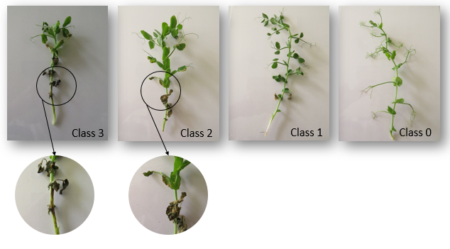

résistante
Crecerelle
Madonna
Nina
sensible
Kelvedon Wonder
Rondo
Avec l’aimable autorisation du GEVES-SNES, dans le cadre du projet Harmores de l’OCVV.

11.3 | Validation de l’essai | L’évaluation de la résistance des variétés doit être calibrée avec les résultats  des contrôles de résistance et de sensibilité
11.4 | Hors-types
12. | Interprétation des données en termes de niveaux d’expression des caractères de l’UPOV | Sensibles :  Crecerelle et Kelvedon Wonder seront des variétés témoins sensibles. Les variétés ayant un niveau de résistance plus bas que Madonna ou Rondo seront considérées comme sensibles.  Résistantes :  Madonna, Nina et Rondo seront des variétés témoins résistantes. Les variétés ayant un niveau de résistance supérieur ou égal à celui de Madonna ou Rondo seront considérées comme résistantes.  absente………………………. [1] sensible (classes 2 et 3)  présente ............................. [9] résistante (classes 0 et 1)
13. | Points critiques de contrôle | -

[Fin du document]

Tenue par voie électronique du 18 au 22 avril 2022.
matref@geves.fr
resistencias@inia.es
Marian.McEwan@sasa.gov.scot
Projet Harmores 2 de l’OCVV : https://cpvo.europa.eu/sites/default/files/documents/vem15_7_b_harmores_2_final_report.pdf
GEVES; matref@geves.fr
Projet Harmores 2 de l’OCVV : https://cpvo.europa.eu/sites/default/files/documents/vem15_7_b_harmores_2_final_report.pdf
matref@geves.fr
Marian.McEwan@sasa.gov.scot
Projet Harmores 2 de l’OCVV : https://cpvo.europa.eu/sites/default/files/documents/vem15_7_b_harmores_2_final_report.pdf
Projet Harmores 2 de l’OCVV : https://cpvo.europa.eu/sites/default/files/documents/vem15_7_b_harmores_2_final_report.pdf

